
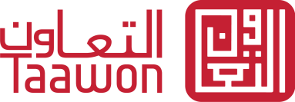
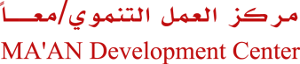
التمكين الاقتصادي للشباب في محافظة القدس
طلب اشتراك
"كيف تبدأ مشروعك الخاص"
الاسم الرباعي باللغة العربية

الاسم الرباعي باللغة الانليزية

تاريخ الميلاد

العنوان:

رقم المحمول:

رقم الهاتف:

البريد الالكتروني

‏اذا كان لديك فكرة مشروع ريادي الرجاء كتابة ملخص عنها ‏
للتنويه: البرنامج غير ملزم بالموافقة على المشاريع الغير ريادية او التي لا تلبي احتياج السوق المقدسي.

